**VALIDADOR HTML**

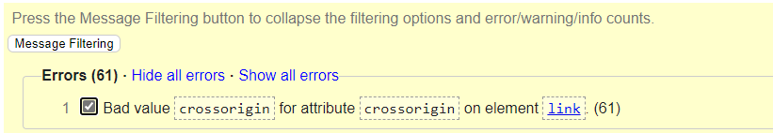

O site foi muito bem construído, principalmente em questões de imagens, formulários, títulos. Os únicos problemas encontrados foram o valor atribuído para a tag link no atributo crossorigin que permite a configuração de CORS na tela.

Para corrigir esses erros devem-se utilizar os possíveis valores abaixo:

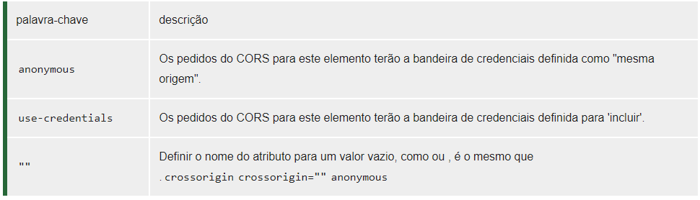

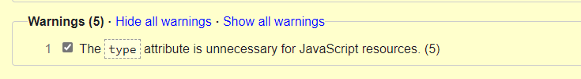

Esses ‘Atenção’ sugerem para tirar a propriedade ‘type’ das tags <script> uma vez que após o HTML5 não é necessário especificar o tipo.

**VALIDADOR DE CSS**

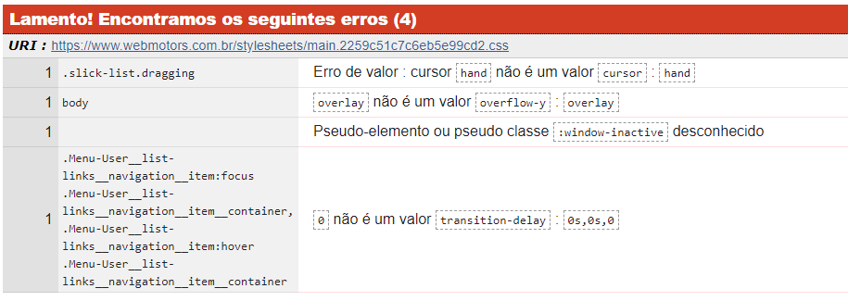

Os erros obtidos reverem-se a falta de atenção ao colocar os valores para as propriedades css. Para se corrigir deve-se ir nas classes mostradas acima e colocar os valores validos.

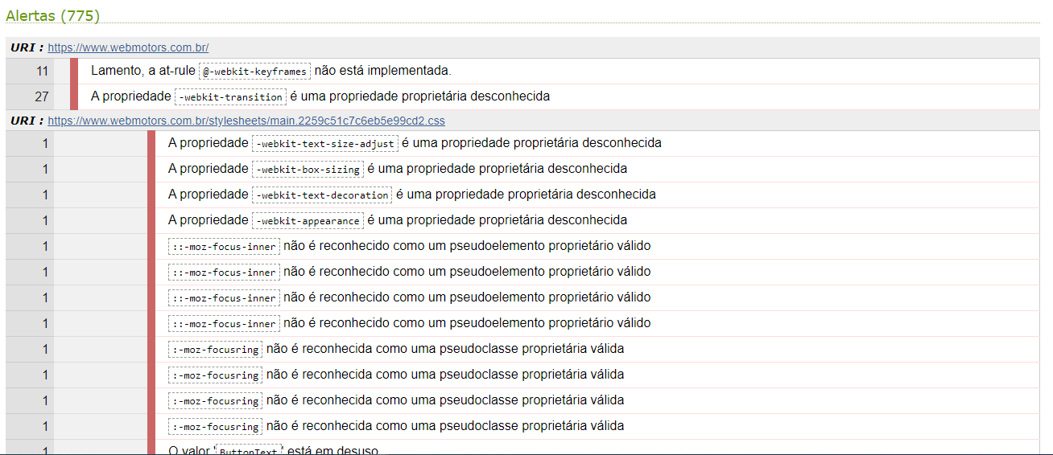

Esses alertas referem-se as próprias personalizadas criadas no projeto. Não é uma boa pratica faze-las, mas é algo aceitável.

**VALIDAÇÂO DE ACESSIBILIDADE**

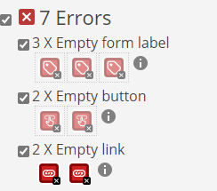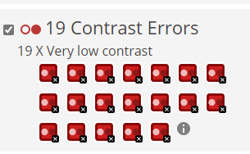

Os erros são de tags que não tem seus valores obrigatórios. Como por exemplo links vazios (as tags link não possuem a rota de redirecionamento), ou das tags <label> que não possuem o texto dentro da tag. Ou de utilizar uma cor que ficaria difícil do usuário visualizar como no exemplo abaixo:

